原発ゼロ！ゆがんだ県政をただそう！日本共産党2議席へ！
藤野やすふみ 来る！
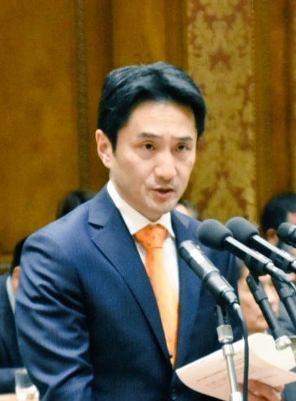
衆院
議員
石川から、新たな野党共闘の風を！日本共産党の2議席で、ゆがんだ県政をただし、県民の声が生きる県政を！
日本共産党石川県委員会
の見解を紹介します
街頭演説会
3月4日（日）
午後2時 香林坊アトリオ前
午後3時 鳴和ナルックス
（旧城北ショッピング）
2018年2月号外（1973年7月3日 第3種郵便物認可）
発行：新石川社 金沢市浅野本町2-19-18 ☎252-7406
新石川

